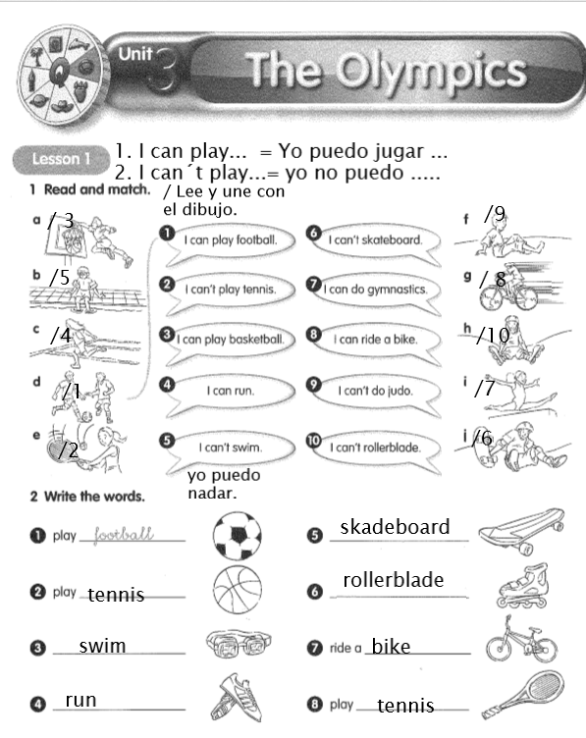

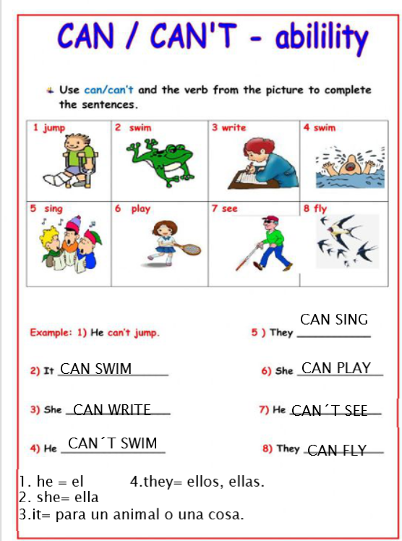

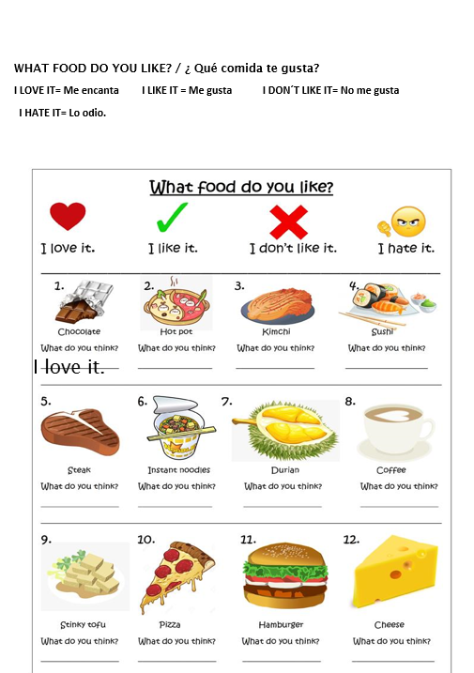

- Finish.
- YOUR CHOICE / TU ELECCIÓN.

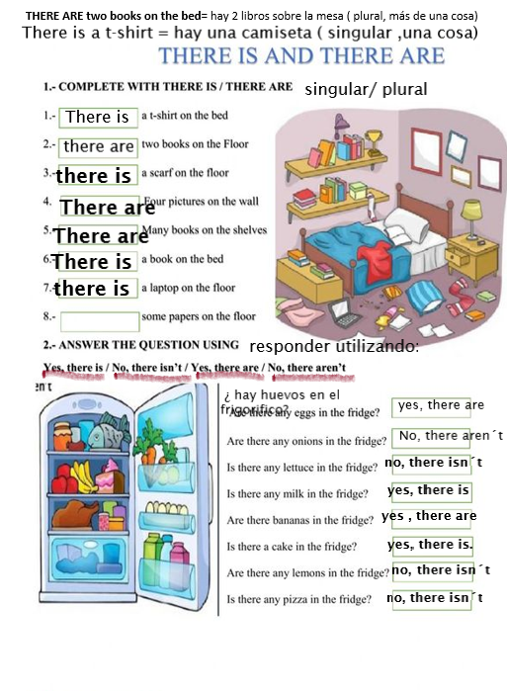

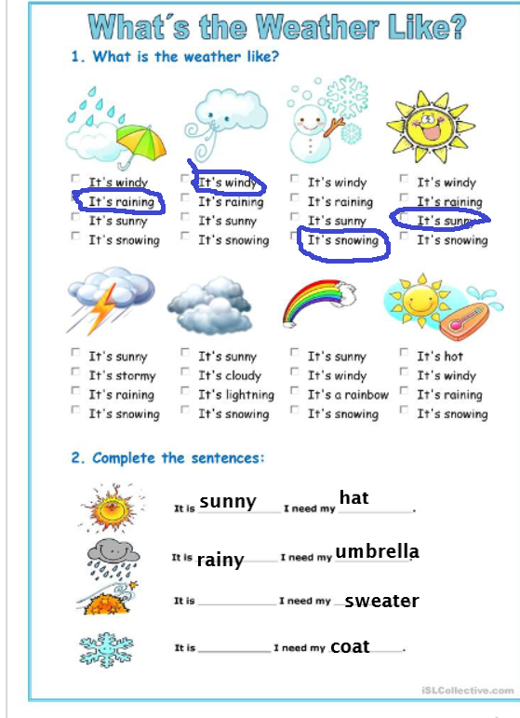
- Finish the exercise / terminar el ejercicio.

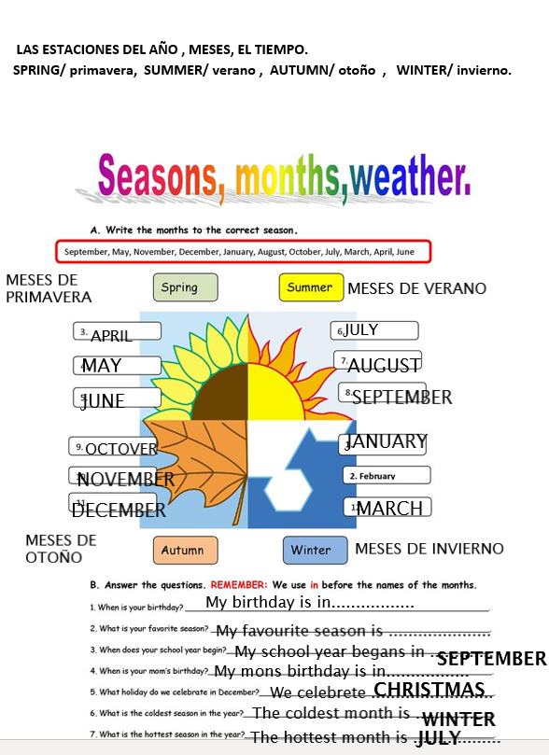

- FINISH THE EXERCISE/ TERMINAR EL EJERCICIO.

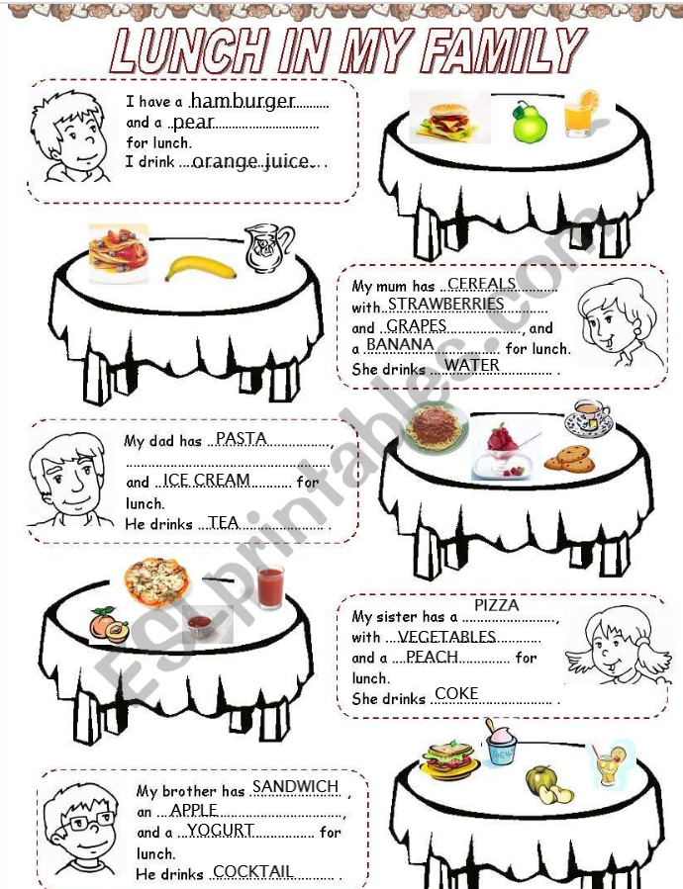

- YO TOMO/ COMO UNA HAMBURGESA Y UNA PERA PARA COMER. YO BEBO ZUMO DE NARANJA.

- MI MADRE TOMA/ COME CEREALES CON FRESAS ,UVAS Y UN PLATANO PARA COMER . ELLA BEBE AGUA.
….
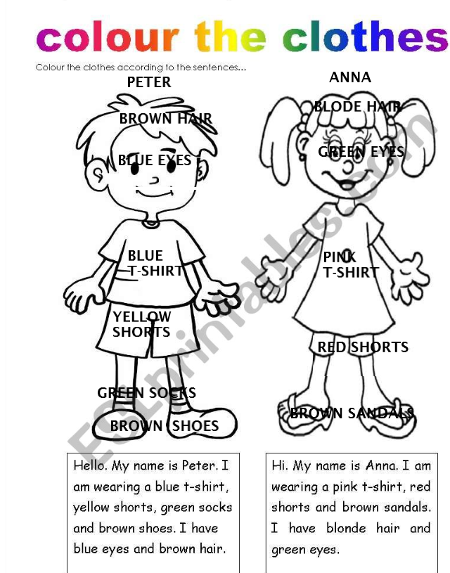

BLONDE HAIR = PELO RUBIO.

- COLOUR THEM/ PINTALOS.

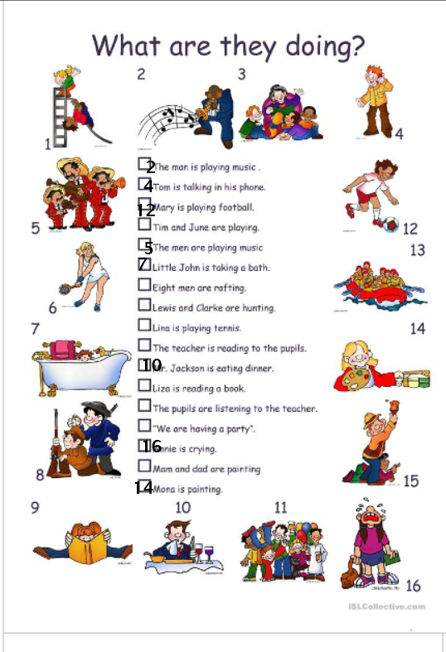
- FINISH THE EXERCISE/ TERMINA.

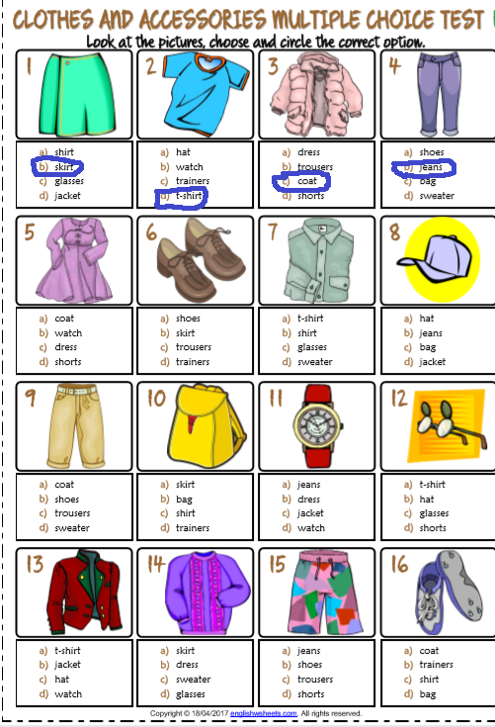

- FINISH THE EXERCISE/ TERMINAR.
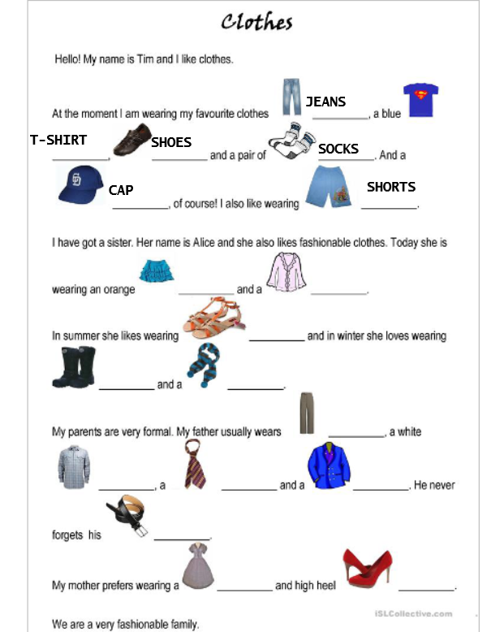

- FINISH THE EXERCISE/ TERMINAR.

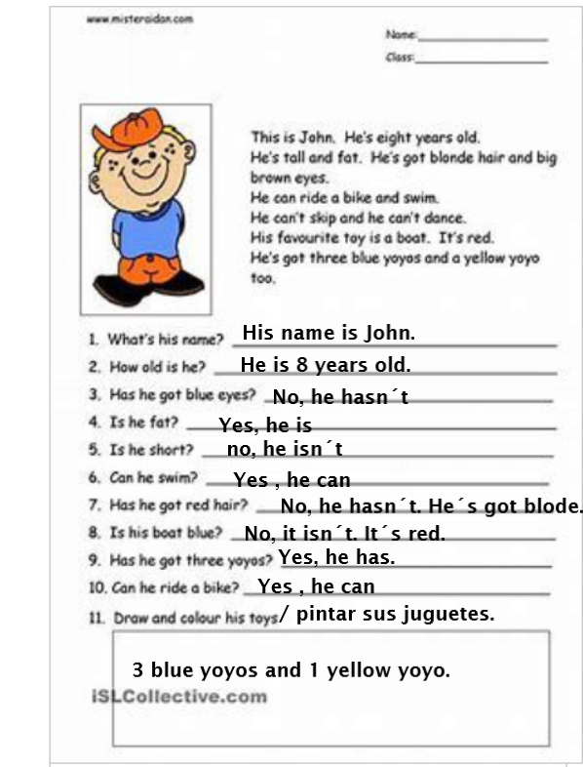
- Draw his toys/ Dibujar en el rectángulo sus juguetes
( yoyos).

